# 真空封管机

## 一、基本原理

## 真空封管设备主要用于将样品放入玻璃试管内进行无氧无水真空密封保存,操作简单,管预抽真空后,在试管旋转过程中,管壁材料经高温熔融并在外部大气压的作用下和管内石英柱体压接融合在一起而形成真空密封。

## 二、操作规程

1.装样

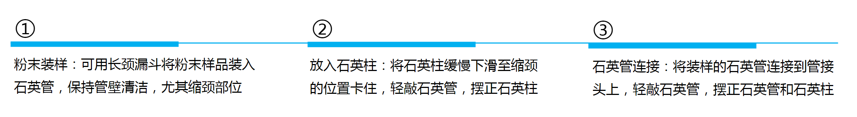

2.打开氢氧机

3.石英管与封管机连接

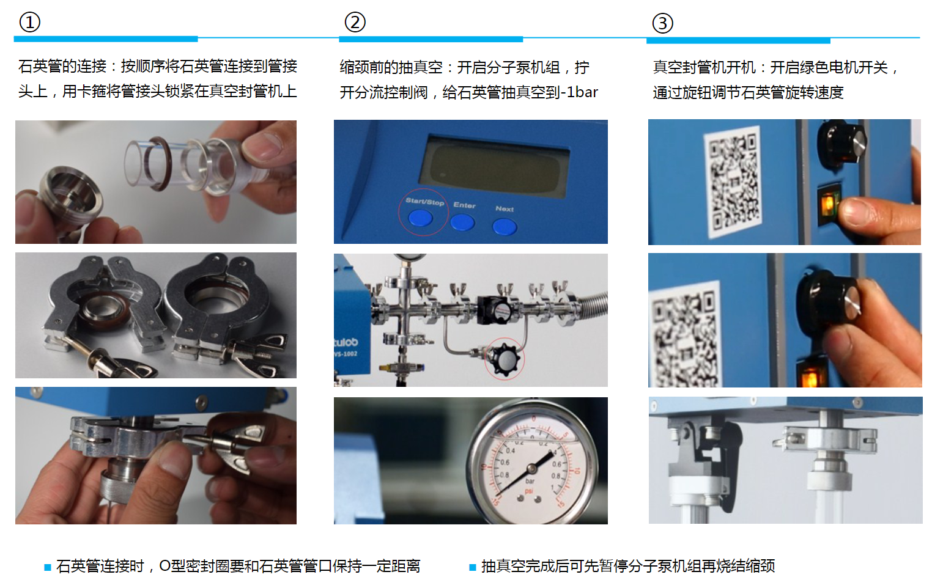

4.点火缩颈

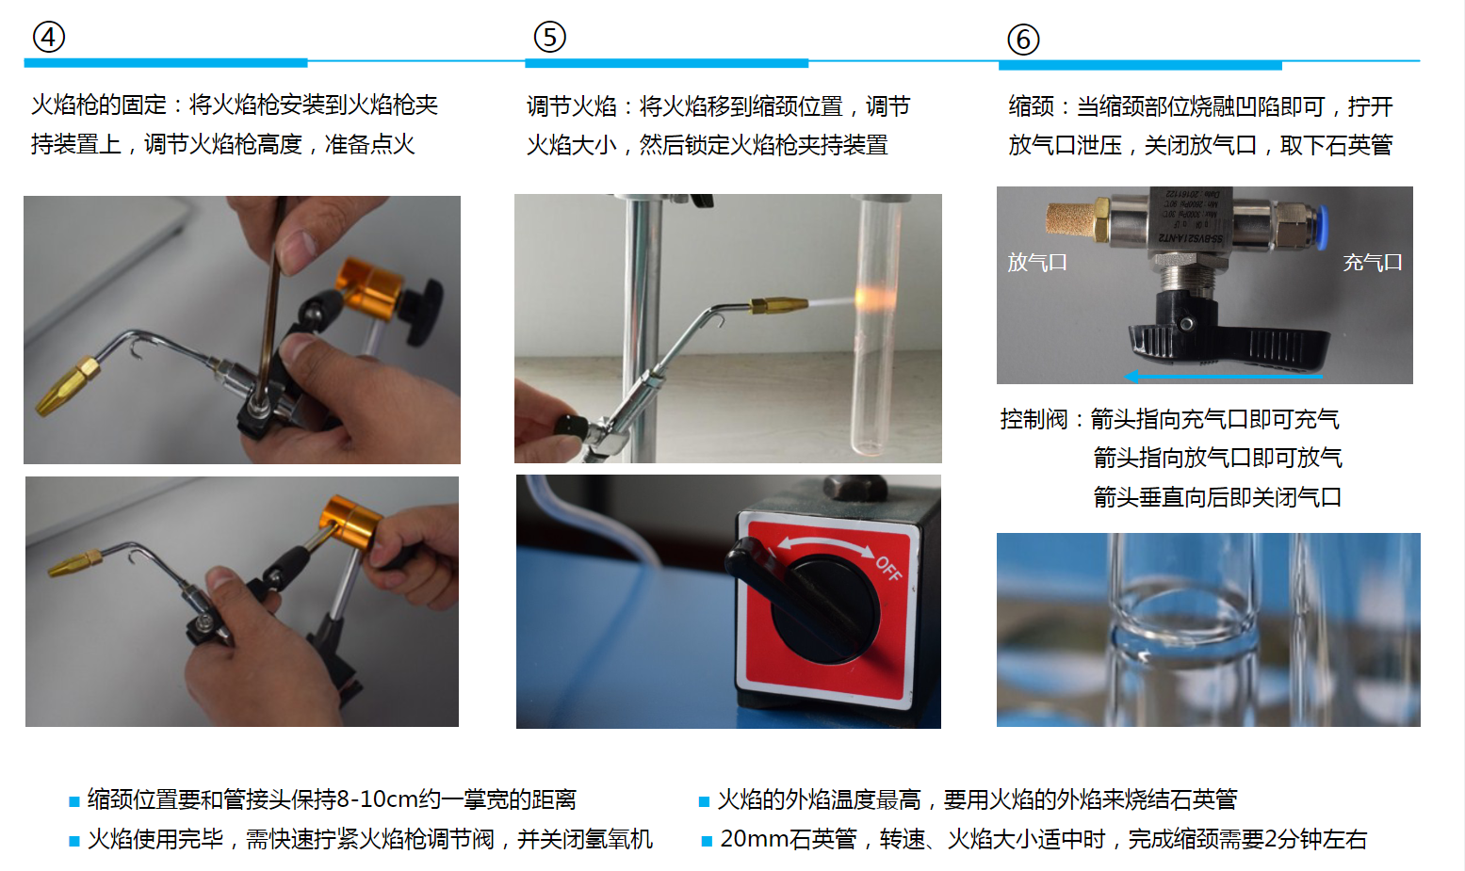

4.放气泄压，关闭气口，冷却后取下石英管，拧紧火焰枪，关闭氢氧机，并把里面的气体排空。

## 三、注意事项

1.封管结束后一定要在环境通风下放空管内气体。

2.抽真空时动作要缓慢。

3.使用火焰喷枪时要注意周围是否有可燃气体。

4.等冷却后再取下真空管。

## 四、日常维护

1.查看电解液水位是否过三分之一，不足需要补充。

2.检查石英管数量，不足需要申购。

3.检查附近是否存在安全隐患。

4.定期更换泵油。

## 五、异常情况应对

1.点不着火

慢慢调大气体出量，重新点火。

2.真空度不够

检查接头是否密封完整，O型密封圈是否加上。

## 六、仪器故障实例

## 七、维修维护

## 八、联系方式

杨兴鹏 18207135787

## 九、附录